Приложение 1
к распоряжению Исполнительного комитета
Нижнекамского муници-
пального района РТ
от 26.12.2020 №1452

Схема размещения мест (площадок) накопления твердых коммунальных отходов на территории Нижнекамского муниципального района

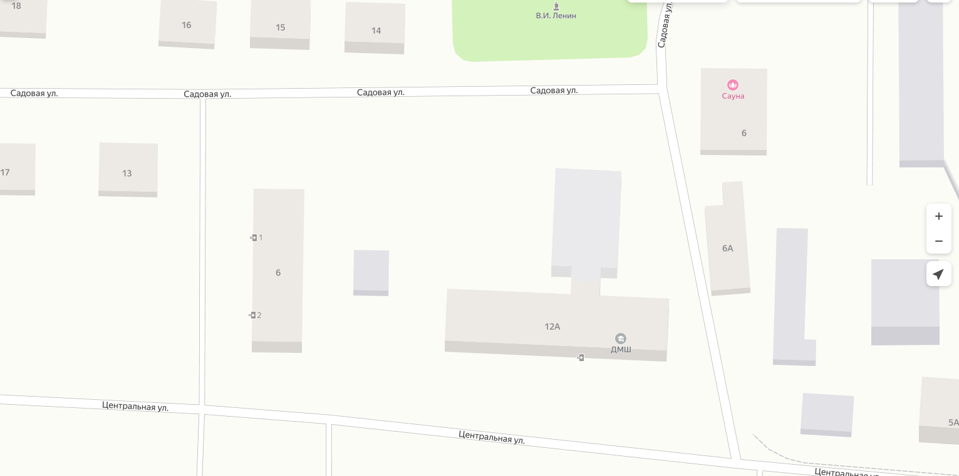

Адрес расположения: Нижнекамский район, пос. Красный Ключ, ул. Садовая, д. 12А
(55.684275, 51.814548)

Организация-балансодержатель: МБУ «Спортивная школа № 8» НМР РТ.
Пункт в Реестре мест (площадок) накопления твердых коммунальных отходов на территории муниципального образования «Город Нижнекамск» Нижнекамского муниципального района Республики Татарстан: 3.4.

- место (площадка) накопления ТКО

Приложение 2
к распоряжению Исполнительного комитета
Нижнекамского муници-
пального района РТ
от 26.12.2020 №1452

Схема размещения мест (площадок) накопления твердых коммунальных отходов на территории Нижнекамского муниципального района

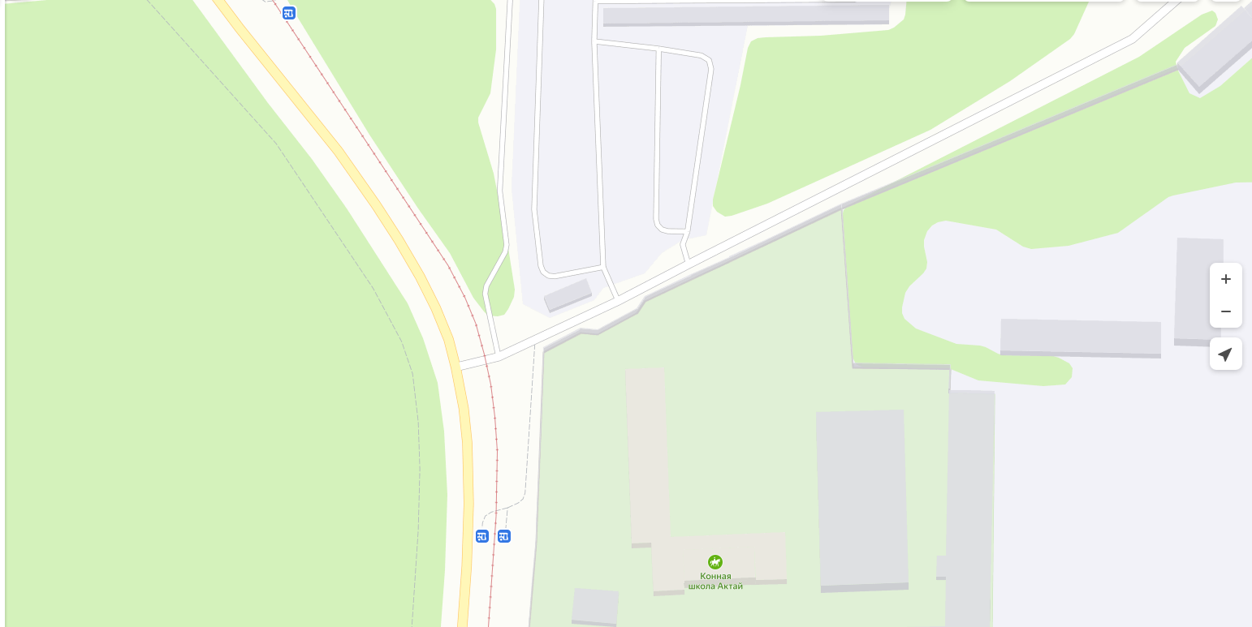

Адрес расположения: Нижнекамский район, пос. Красный Ключ
(55.678903, 51.822383)

Организация-балансодержатель: МБУ «Спортивная школа «Актай» НМР РТ.
Пункт в Реестре мест (площадок) накопления твердых коммунальных отходов на территории муниципального образования «Город Нижнекамск» Нижнекамского муниципального района Республики Татарстан: 3.5.

- место (площадка) накопления ТКО

Приложение 3
к распоряжению Исполнительного комитета
Нижнекамского муници-
пального района РТ
от 26.12.2020 №1452

Схема размещения мест (площадок) накопления твердых коммунальных отходов на территории Нижнекамского муниципального района

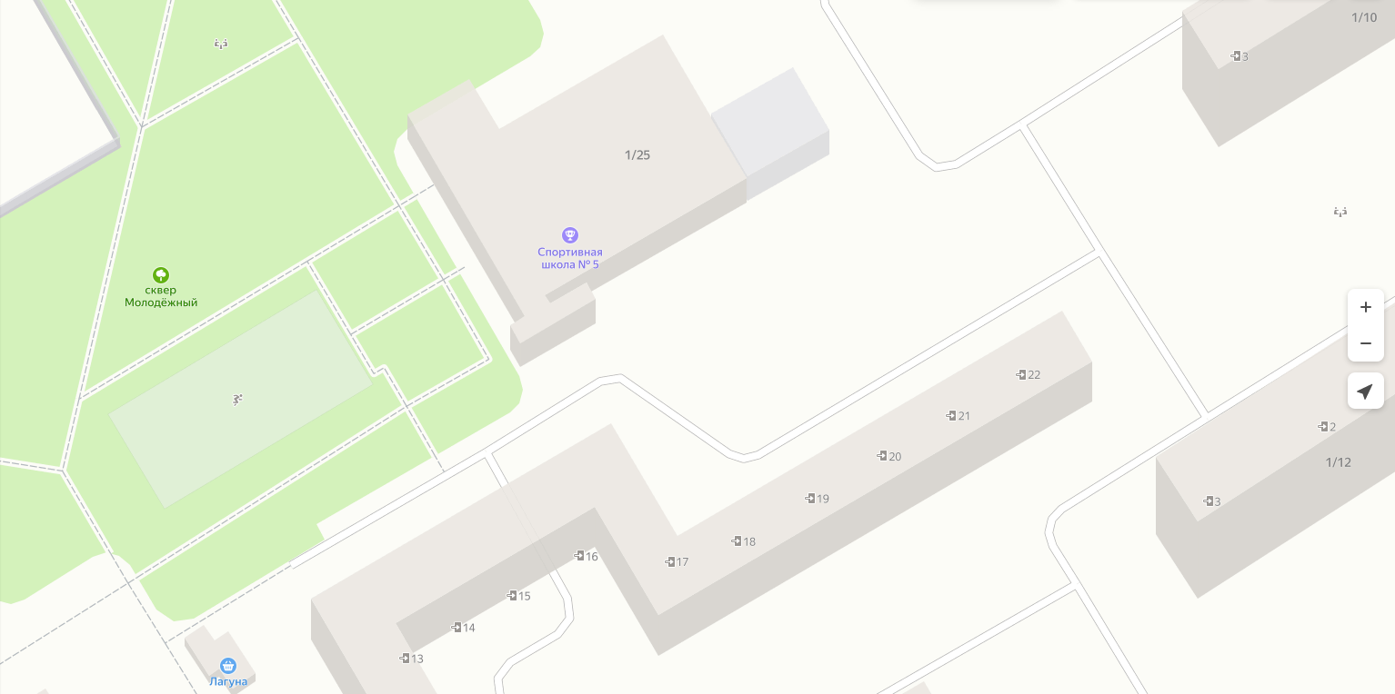

Адрес расположения: Нижнекамский район, пгт. Камские Поляны, 1 микрорайон, 1/25
(55.432035, 51.414731)

Организация-балансодержатель: МБУ «Спортивная школа №5» НМР РТ.
Пункт в Реестре мест (площадок) накопления твердых коммунальных отходов на территории муниципального образования «Город Нижнекамск» Нижнекамского муниципального района Республики Татарстан: 3.6.

- место (площадка) накопления ТКО

Приложение 4
к распоряжению Исполнительного комитета
Нижнекамского муници-
пального района РТ
от 26.12.2020 №1452

Схема размещения мест (площадок) накопления твердых коммунальных отходов на территории Нижнекамского муниципального района

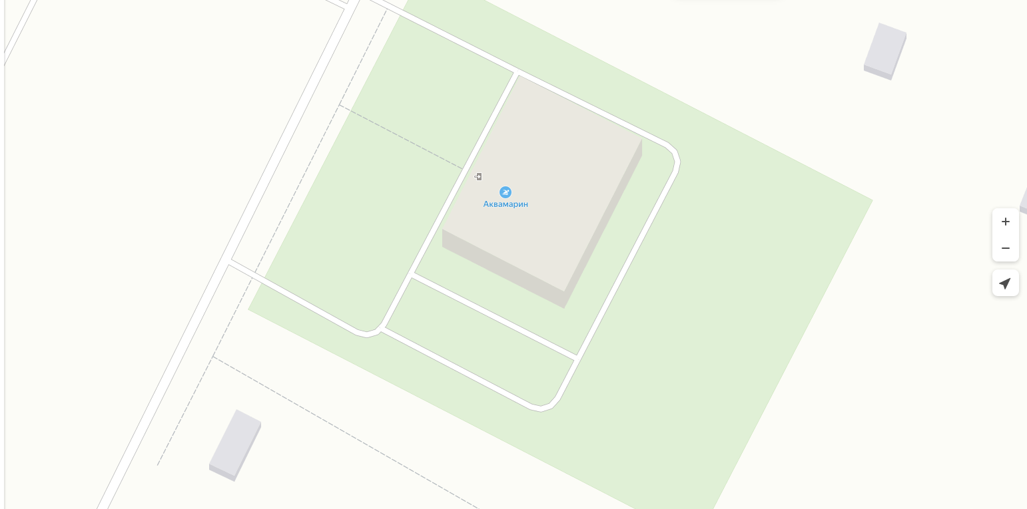

Адрес расположения: Нижнекамский район, пгт. Камские Поляны, 2 микрорайон, 2/19А
(55.426401, 51.413510)

Организация-балансодержатель: МБУ «Спортивная школа №7» НМР РТ.
Пункт в Реестре мест (площадок) накопления твердых коммунальных отходов на территории муниципального образования «Город Нижнекамск» Нижнекамского муниципального района Республики Татарстан: 3.7.

- место (площадка) накопления ТКО

Приложение 5
к распоряжению Исполнительного комитета
Нижнекамского муници-
пального района РТ
от 26.12.2020 №1452

Схема размещения мест (площадок) накопления твердых коммунальных отходов на территории Нижнекамского муниципального района

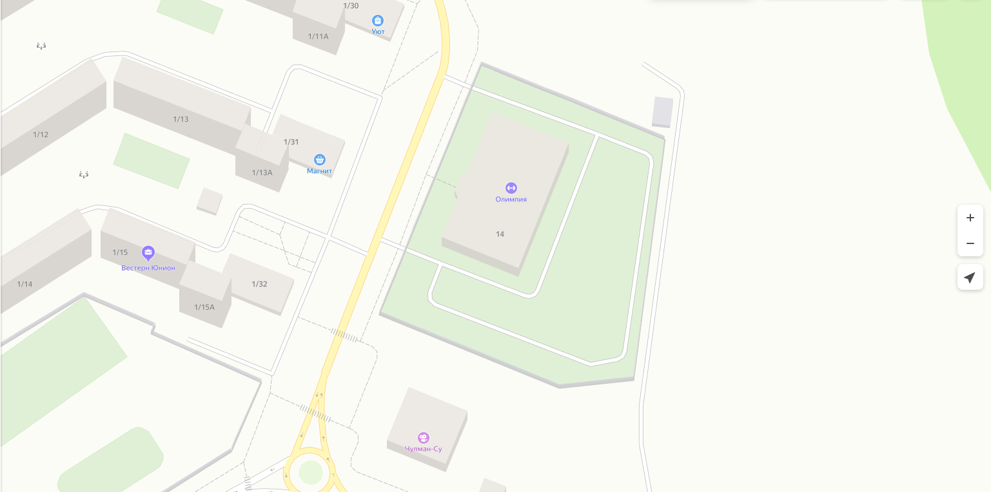

Адрес расположения: Нижнекамский район, пгт. Камские Поляны, 2 микрорайон,
Садовая ул., д. 14 (55.431253, 51.420480)

Организация-балансодержатель: МБУ «Спортивная школа №7» НМР РТ.
Пункт в Реестре мест (площадок) накопления твердых коммунальных отходов на территории муниципального образования «Город Нижнекамск» Нижнекамского муниципального района Республики Татарстан: 3.8.

- место (площадка) накопления ТКО

